02-076 АМО Ф-15 4х2 грузовой автомобиль гп до 1,5 тн с санитарным фургоном, мест 2+?, вес: снаряженный 2 тн, полный 3.4 тн, 35 лс, 42.5 км/час, грузовик от АМО г. Москва 1924-31 г.

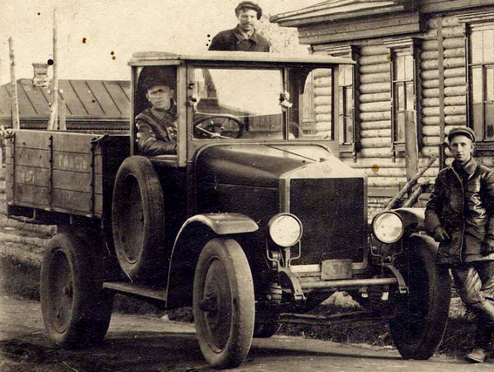
Санитарный автомобиль — это специализированный транспорт, предназначенный для перевозки больных, обслуживания пунктов скорой медицинской помощи и эвакуации пострадавших в городах и сельской местности, а также других целей, связанных с перевозкой и предоставлением базовой медицинской помощи. Кузов санитарного автомобиля обычно разделён на кабину водителя и санитарное помещение, оборудованное откидными сиденьями и креплением для установки носилок. Также предусматривается возможность размещения различного медицинского оборудования.
Автомобильным санитарным транспортом в послереволюционные годы обеспечивались не только станции скорой помощи, но и больницы. Первым серийным советским санитарным автомобилем стал фургон на отечественном шасси 35-сильного грузовика АМО Ф-15.
Завод, где был мощный кузовной цех, разработал конструкцию в 1925 году и выпускал медицинские фургоны небольшими партиями. Аналоги на стандартных шасси делали различные предприятия в разных уголках СССР. Большинство санитарных машин, работавших в СССР во второй половине 1920 годов, выпускали небольшие авторемонтные заводы или мастерские. Как правило, использовали стандартные шасси АМО Ф-15, ведь иного серийного отечественного шасси в те годы не существовало. Стандартная конструкция — деревянный каркас с обшивкой из стального листа. Как правило, автомобили имели довольно неказистый вид. Машины уже устаревшей конструкции, с жёсткими рессорами и не отличавшаяся высоким качеством материала и сборки. Требованиям медицинских служб они не отвечали. Но все-таки это было значительно лучше, чем гужевые повозки и трёхколёсные велосипеды с установленными на них носилками.
Такая же схема постройки санитарных автомобилей существовала и в 1930 годах, но уже на шасси полуторок ГАЗ-АА. Под специализированные кузова машины переделывались во множестве безвестных мастерских.
Сам Горьковский завод разработал первый санитарный автомобиль ГАЗ-55 в 1935 году.
Серийно ГАЗ-55, уже на базе модернизированного грузовика ГАЗ-ММ, выпускались с 1938 г. филиалом ГАЗа (с 1939 г. - Горьковский автобусный завод). В ГАЗ-55 можно было перевозить 4 лежачих и 2 сидячих больных или 2 лежачих и 5 сидячих или 10 сидячих. Машина была оборудована калорифером, работавшим от выхлопных газов, и вентиляционной системой. Машина имела удлиненные, более мягкие, передние и задние рессоры и гидравлические амортизаторы от легкового ГАЗ-М1. Машина с 55-сильным двигателем достигала 60-65 км/ч.
ГАЗ-55 не вытеснили конструкции мелких предприятий, поскольку ГАЗ санитарок делал относительно немного — до 1950-го изготовили всего 12 244 автомобиля. Во время войны ГАЗ-55 выпускали в упрощенном варианте, в частности на стандартной подвеске.

